Lección 3: ¿Las expresiones son iguales?
- Pensemos en cómo pueden ser iguales las expresiones.

Calentamiento: Cuántos ves: Sumas hasta 10
¿Cuántos ves?
¿Cómo lo sabes?, ¿qué ves?
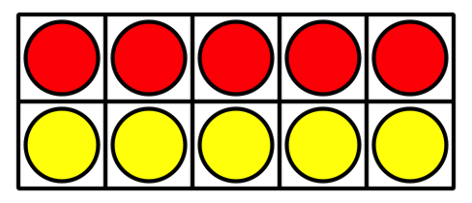
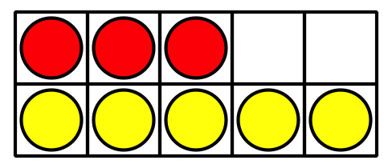
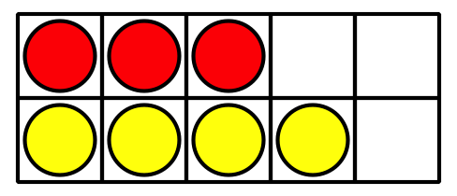

3.2: ¿Ambos lados son iguales?
En cada caso, decide si la ecuación es verdadera o falsa.
Prepárate para explicar tu razonamiento de una forma que los demás entiendan.
- $4+2=2+4$
- 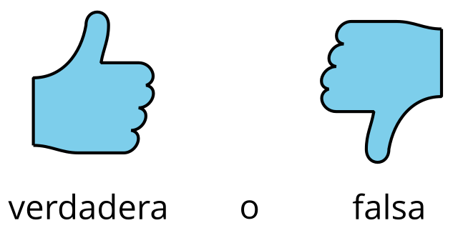
- $3+6=6+4$
- $5+3=1+7$
- $6+4=5+3$
- $6+3=9+2$
Si te queda tiempo: cambia las ecuaciones falsas para que sean verdaderas.
© CC BY 2021 Illustrative Mathematics®

